 | VCP-Nieuwsbrief 24.06

10 april 2024

VCP bestaat 10 jaar en 50 jaar
 | In 2024 viert de VCP (Vakcentrale voor Professionals) een dubbel jubileum. De Vakcentrale voor Professionals draagt haar naam nu tien jaar. De VCP heeft een langere historie die nu vijftig jaar terug gaat.  Lees bericht op de website

10 april 2024

Nieuwe Beleidsmedewerker Erna Bak
 | Sinds 1 april jl. is Erna Bak in dienst gekomen bij de VCP. Erna heeft eerder geruime tijd bij Vakbond De Unie gewerkt en daarna heeft zij aan werkgeverszijde gewerkt.  Lees bericht op de website

10 april 2024

VCP-voorzitter Nic van Holstein bezoekt Chemelot
 | Tijdens een werkbezoek aan Chemelot in de Gemeente Sittard-Geleen heeft VCP-voorzitter Nic van Holstein met directeur Loek Radix van Chemelot gesproken over de verduurzaming van de procesindustrie.  Lees bericht op de website

10 april 2024

Week van de Overgang: Maak Werk van Gezondheid en Welzijn
 | Deze week is het de Week van de overgang, de perfecte gelegenheid om stil te staan bij de impact van de overgang op vrouwen in de werkomgeving.  Lees bericht op de website

9 april 2024

Eerste Kamer stemt tegen de Wet discriminatie bij werving
 | De Eerste Kamer heeft het wetsvoorstel verworpen dat discriminatie bij het werven van personeel moest tegengaan. Ondanks een eerdere afzwakking van de wet om steun te winnen, haalde het voorstel geen meerderheid.  Lees bericht op de website

3 april 2024

Op bezoek in de Food Valley
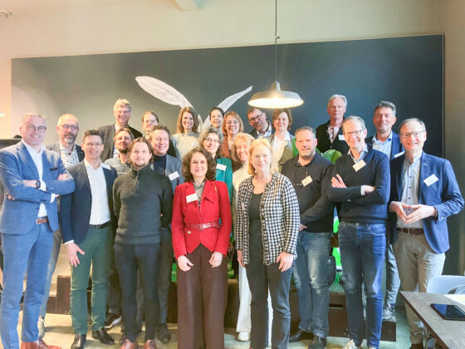 | Op vrijdag 22 maart bezocht de VCP-beleidsmedewerker Amerik Klapwijk de Food Valley. Dit door de SER georganiseerde werkbezoek in het kader van het adviestraject transities en arbeidsmarkt in het groene en blauwe domein.  Lees bericht op de website

27 maart 2024

In actie voor regeling vervroegd uittreden
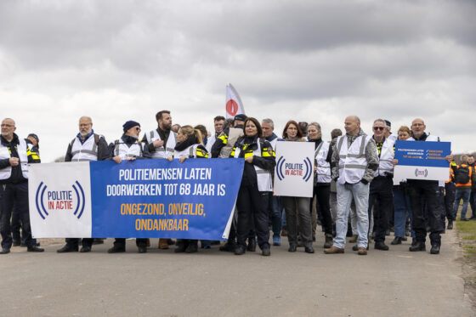 | Vandaag 27 maart hebben de politiebonden met een massale RVU-actie een vuist gemaakt voor het behoud van een fatsoenlijke regeling voor vervroegd uitreden (RVU) voor mensen met zwaar werk. De actie is een vervolg op de actie van 30 januari.  Lees bericht op de website

8 april 2024

Leeroverzicht helpt je op weg
 | Werk je en wil je meer kennis over je vak of beroep? Of zoek je werk en wil je eerst een opleiding doen? Op de website Leeroverzicht vind je informatie over opleidingen en manieren om die te betalen.  Lees bericht op de website

22 maart 2024

Advies Stichting van de Arbeid pensioenopbouw zelfstandigen in de tweede pijler
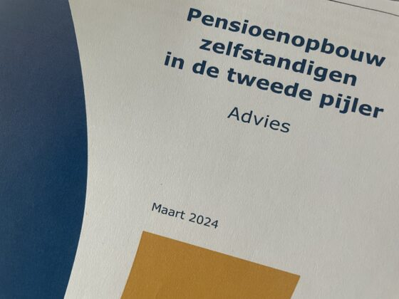 | De Stichting van de Arbeid heeft aan minister Schouten van Armoedebeleid, Participatie en Pensioenen een advies gestuurd om de mogelijkheden voor de pensioenopbouw van zelfstandigen uit te breiden in de tweede pijler. “Het is belangrijk dat alle werkenden een toereikend pensioen opbouwen. Goed dat dit advies de aanvullende mogelijkheden voor zelfstandigen in kaart brengt”, aldus Nic van Holstein, voorzitter VCP.  Lees bericht op de website

8 april 2024

Reminder: webinar VCP YP over de regels rondom arbeidsvoorwaarden
 | Welke arbeidsvoorwaarden gelden voor mij en is er een cao van toepassing? Is er ruimte om te onderhandelen over mijn salaris? Hoe weet ik of ik pensioen opbouw? Deze en meer vragen staan centraal tijdens dit webinar. VCP Young Professionals organiseert op woensdag 10 april van 17:00 – 18:00 uur in samenwerking met de sectie Startende psychologen van NIP een webinar over arbeidsvoorwaarden van werkende jongeren. Meld je nu aan!  Lees bericht op de website

9 april 2024

Uitnodiging voor het eindevenement van stichting PensioenLab
 | Donderdag 16 mei 2024 is het weer tijd voor het jaarlijkse eindevent van PensioenLab! Na maanden verdiepen in de pensioenwereld is het tijd om samen met de deelnemende jongeren dit traject af te ronden. En daar nodigen we iedereen graag voor uit!  Lees bericht op de website

12 maart 2024

Vacature: Secretariaatsmedewerker (24 uur)
 | Is het voor jou tijd voor een nieuwe uitdaging? Word jij onze nieuwe collega bij Vakcentrale voor Professionals (VCP) en daarmee secretariaatsmedewerker (m/v) in één van de vooruitstrevende werknemersorganisaties van Nederland? De VCP is op een missie.  Lees bericht op de website

